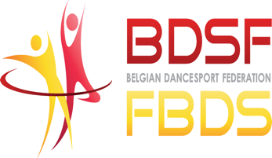 | Belgian DanceSport Federation  asbl (Association Sans But Lucratif) - vzw (Vereniging zonder winstgevend doel)  Bouchout Avenue, 9 1020 Brussels  BDSF Office ∙ Kempenlaan 27, 2300 - Turnhout  Tel.: +32 14 61 19 37  office@bdsf.be ∙ www.bdsf.be
Member: World DanceSport Federation - WDSF Belgisch Olympisch en Interfederaal Comité - BOIC ∙

Comite Olympique et Interfederal Belge - COIB

AANVRAAG VOOR HET VERLENGEN VAN B.D.S.F. JURYLICENTIE 2020.
INFORMATIE VAN UW WDSF-LICENTIE 2020
*Gelieve ons dit formulier terug te sturen gedateerd en ondertekend voor

Naam:
Voornaam:
Woonplaats:
E-mail:
Tel.:
Fax:
GSM:
BDSF-Jurylicentie A
WDSF-licentie 202O
WDSF-Jurylicentie
WDSF-Jurylicentie-PD

De licentiebijdrage is vastgesteld op 50 euro inclucief 1 deelname aan een BDSF georganiseerde bijscholing nodig om de jaarlijkse jurylicentie te verlengen en dient betaald te worden na ontvangst van een factuur.
De licentie is geldig tot einde van het sportjaar, zijnde 31/12.

Door het invullen en terugsturen van dit document verklaar ik kennis te hebben genomen en akkoord te gaan met het in voege zijnde reglement, BDSF code van goed gedrag en met het “WDSF Adjudicators of Conduct and Standards of Ethics”, en ik engageer mij deze te respecteren.
Lidgelden zijn niet terug betaalbaar. Ieder geschil tussen de B.D.S.F., en de gelicencieerde juryleden betreffende de interpretatie en/of de toepassing van het reglement behoort tot de exclusieve bevoegdheid van de ‘’Belgische Arbitragecommissie voor het Sport’’ Site te raadplegen: WDSF - Adjudicators Code.pdf

Datum:

Handtekening:

